# Raportti: Web-tekniikat 1

Tarkoituksena oli luoda oma CV-nettisivu, joka on pääsääntöisesti tarkoitettu eri alojen työnantajille, joilla on erittäin todennäköisesti korkeampi tutkinto taustalla. Nämä keräävät nettisivulta tietoa työnhakijasta, tämän taustasta ja teknisestä osaamisesta.

Sivu toteutetaan täysin opiskelijan omasta toimesta. Projektin aikana nettisivut esitellään opettajalle ja muulle luokalle, jotta opiskelija voi tehdä vielä viime hetken muutoksia tekemäänsä sivustoon ja saada neuvoja sivun parantamiseen.

Sivuston vaatimuksissa kehotettiin sivuston olevan edistyneempi, kuin tavalliset aloittelijan web-sivustot ja tilanteeseen sopiva ulkonäöltään ja sisällöltään, sekä toimiva skaalautuvassa ympäristössä. Kaikki projektiin sisällytetyt sivustot on kommentoitava asiaan kuuluvalla tavalla, sekä niiden on toimittava html5-standardien alla. Web-sivulla ei tarvitse tällä hetkellä olla määriteltyä suojausta.

Kunhan sivusto vain täyttää nämä vaatimukset, sen layout, värimaailma ja tekninen pohja jätettiin vapaasti opiskelijan omaan harkintaan. Samoin sivuston mahdollinen päivittäminen ja sen ajan tasalla pitäminen on opiskelijan oman harkinnan varassa, mutta siitä on hyötyä tulevaisuudessa, joten se on suositeltavaa. Itse päivitän sivustoani taitojen kasvaessa vastaisuudessa.

## Arvio omasta Projektityöstä

Sisältö:

Sivun pohjana on page-artikkeli, joka käsittää sivun maksimileveyden, ja sisältää kaikki muut osiot. Osiot aseteltiin alla olevan kuvan pohjalta muutamin muokkauksin. Alakulmaan sisällytettiin footer-osio yhteystietoja varten ja kaikki kuvat näytöllä seuraavat profiilikuvan mittoja (taustakuva mukaan lukien). 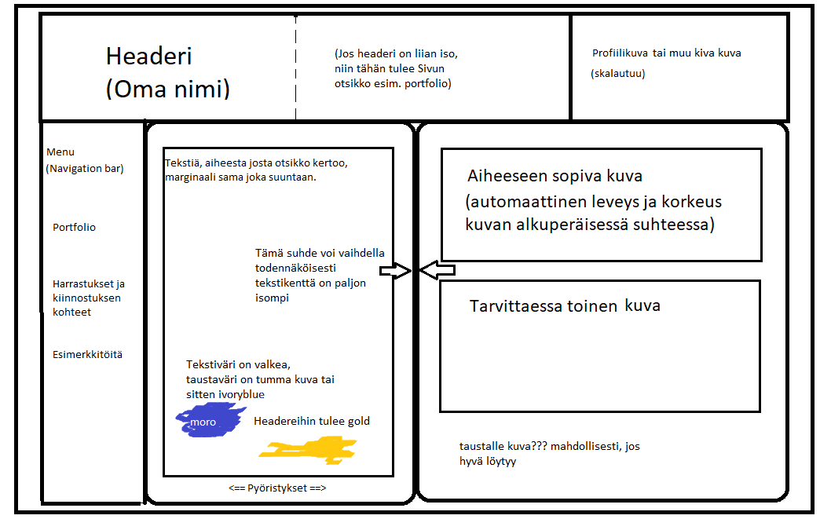

<h2>Ulkonäkö</h2>

<p>Kun suunnittelin Web-sivun ulkonäköä, niin päätin olla käyttämättä valmista väriteemaa internetistä, jotta pääsisin testaamaan luovuuttani. Alkuperäinen idea oli hyödyntää tummaa keksiyön sinistä ja kullankeltaista suunnitteluvaiheessa, mutta näytöllä nämä värit vaikuttivat turhan räikeiltä ja silmää väsyttäviltä. Myös border-solid vaikutti tukkoiselta, joten poistin ne kaikesta paitsi kuvista. </p>

<p>Lopulta päädyin tummaan kuvaan, jossa tekstit toimivat vaalealla värillä ja content-sektioiden taustavärinä toimii läpinäkyvä musta (Läpinäkyvyys n. 30%). Fonttina käytin asiallisen näköistä Ralewayta, jonka oletin sopivan sivun teemaan. Tämä yhdistettynä tummaan fonttivarjoon, joka erottuu hyvin sivun taustakuvasta. Tätäkin jouduin säätämään jonkin verran, sillä valittu taustakuva oli osiltaan turhan kirkas ja osiltaan liian tumma, joten monet värisävyt joko sulavat taustaan, tai sitten näyttävät liian räikeältä.</p>

<h2>Ulkoinen materiaali:</h2>

<p>Kaikki kuvat lisättiin Pixabay-palvelusta, jonka kaikki kuvat ovat vapaassa käytössä ja kaikki ikonit fontawesome-palvelusta samoista syistä. Kuvien esittelyyn hyödynnettiin Javascriptiin pohjautuvaa Lightbox-kuvagalleriaa, jonka asettamisessa ilmeni pieniä määrittelyn aikaisia ongelmia. Määrittelyn yhteydessä lightboxin tyylitunnisteen määritys oli asetettava head-tunnisteessa alimmaiseksi.</p>

<h2>Oma arvio</h2>

<p>Harjoitus oli haastava, mutta johdonmukainen ja mielekäs. Omalta osaltani lopputulos on onnistunut ja kuvastaa nykyistä taitotasoani. Kaiken kaikkiaan projektiin kului ainakin 20 tuntia. Suurin osa ajasta kului kirjoittamiseen, kasaukseen ja loppuvaiheessa virheitten korjaamiseen.</p>

<p>Opetus kurssilla on toimivaa ja asiallista. On mukava kuunnella opettajaa, joka selittää asiat kunnolla, eikä vain aseta oppilasta opettelemaan kaikkea itse. </p>